Sáng ngày 26/7/2022, Chi bộ Trường Mầm non Đông Hưng tổ chức Đại hội Chi bộ nhiệm kỳ 2022-2025. Về dự và chỉ đạo Đại hội có đồng chí Nguyễn Văn Đông – Bí thư Đảng ủy xã Đông Hưng cùng 20 đồng chí đảng viên trong Chi bộ Trường Mầm non Đông Hưng.
Đại hội đã được nghe Dự thảo Báo cáo chính trị của Chi bộ và kiểm điểm của Ban chi ủy nhiệm kỳ 2020- 2022; Phương hướng nhiệm vụ lãnh đạo trong nhiệm kỳ 2022 - 2025 của Chi bộ với từng nội dung cụ thể và các giải pháp thực hiện. Báo cáo đã nêu rõ được những kết quả đã đạt được trong nhiệm kỳ 2020- 2022, tập thể cán bộ, đảng viên luôn đoàn kết, thống nhất, gương mẫu đi đầu trong mọi hoạt động. Trong nhiệm kỳ hầu hết các chỉ tiêu đều đạt và vượt mục tiêu Nghị quyết Đại hội chi bộ nhiệm kỳ 2020-2022 đề ra.
Phát biểu chỉ đạo Đại hội, đồng chí Nguyễn Văn Đông – Bí thư Đảng ủy xã Đông Hưng đã ghi nhận, đánh giá cao sự nỗ lực, cố gắng của tập thể Chi bộ Trường Mầm non Đông Hưng đã thực hiện thắng lợi các mục tiêu mà Nghị quyết đại hội nhiệm kỳ 2020-2022 đã đề ra. Đồng thời biểu dương sự đoàn kết, nhất trí cao trong tập thể chi bộ của nhà trường đặc biệt là lãnh đạo thực hiện nhiệm vụ của Chi ủy trong nhiệm kỳ qua. Đồng chí đề nghị cán bộ, đảng viên của Chi bộ phát huy tinh thần trách nhiệm thực hiện tốt nghị quyết Đại hội chi bộ nhiệm kỳ 2022-2025; Tập trung chỉ đạo thực hiện tốt nhiệm vụ năm học.
Đại hội đã tiến hành bầu ra Cấp ủy, Bí thư, phó bí thư nhiệm kỳ 2022-2025. Đồng chí Nguyễn Thị Bình được Đại hội tín nhiệm bầu làm Bí thư chi bộ. Với tinh thần làm việc khẩn trương, nghiêm túc và trách nhiệm, Đại hội Chi bộ trường Mầm non Đông Hưng nhiệm kỳ 2022 - 2025 đã thành công tốt đẹp. Tập thể Chi bộ trường mầm non Đông Hưng quyết tâm tổ chức thực hiện đạt hiệu quả tốt các mục tiêu, phương hướng trong nhiệm kỳ tới.

Một số hình ảnh Đại Hội chi bộ nhiệm kỳ 2022-2025
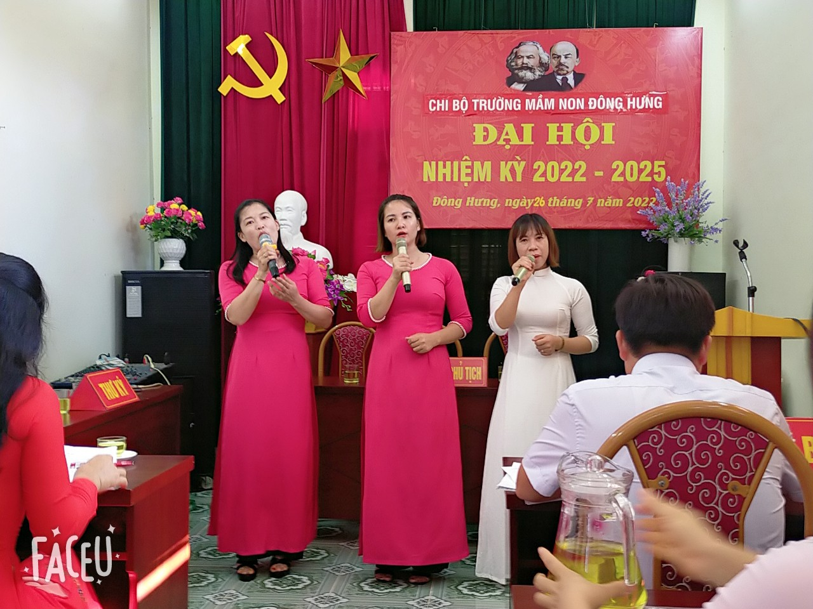
Văn nghệ chào mừng Đại hội
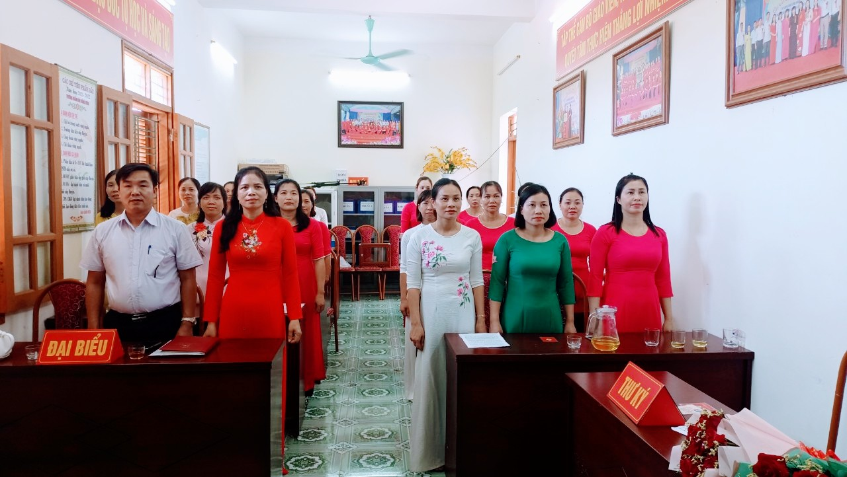
Đại biểu chào cờ
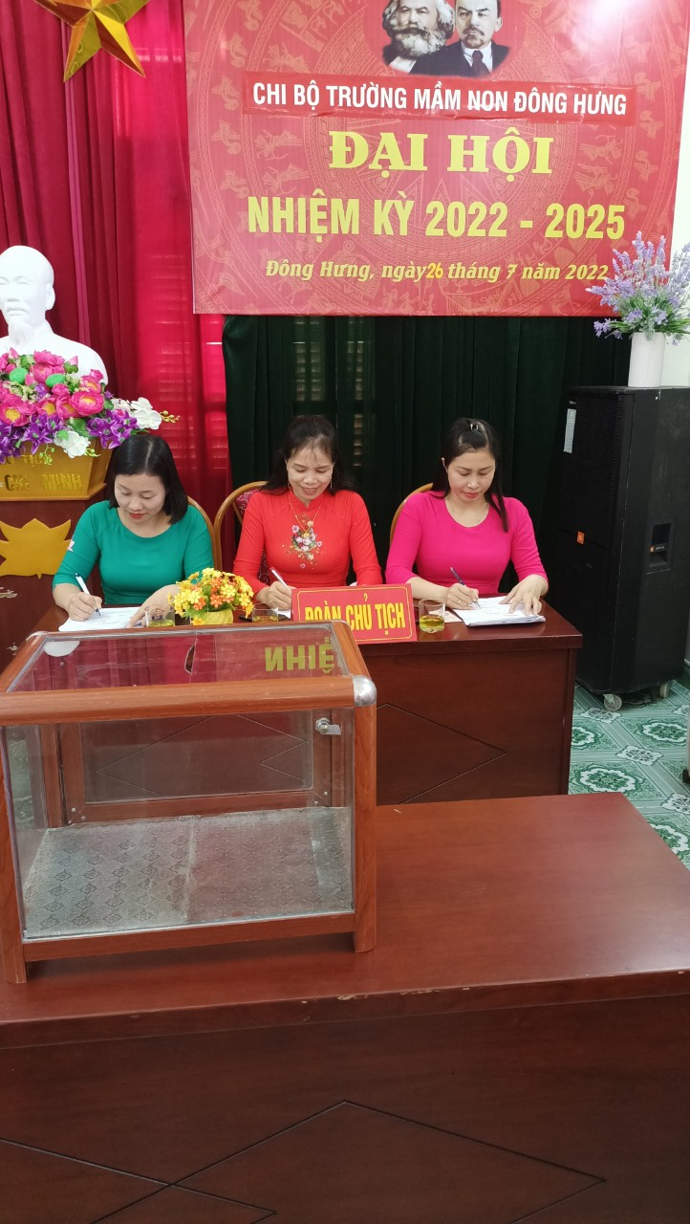
Đoàn chủ tịch điều hành Đại hội
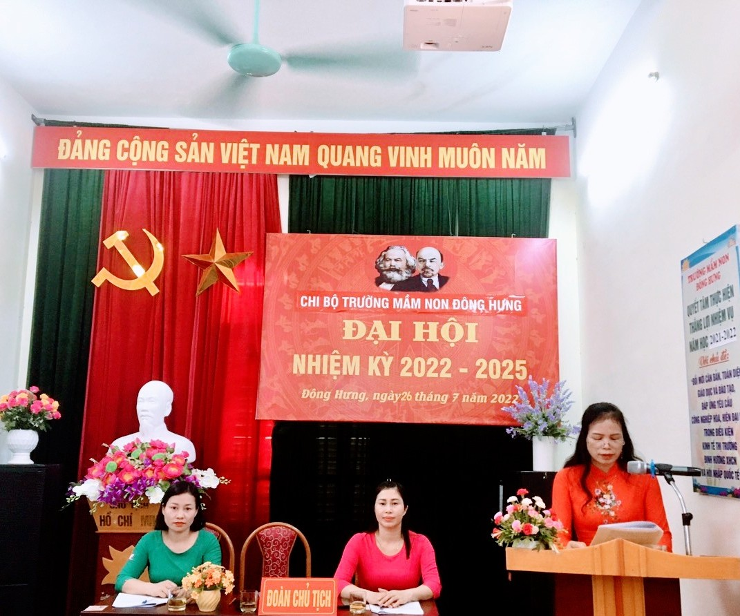
Đồng chí Bí thư Báo cáo chính trị của Chi bộ và kiểm điểm của Ban chi ủy nhiệm kỳ 2020- 2022; Phương hướng nhiệm vụ lãnh đạo trong nhiệm kỳ 2022 – 2025
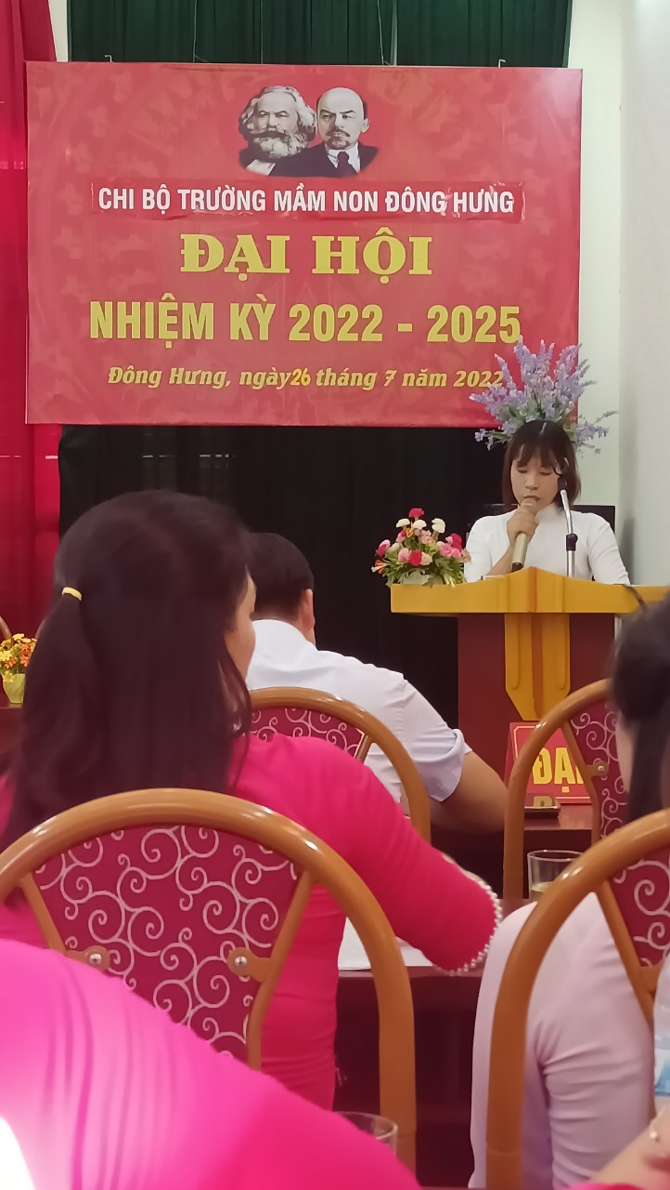
Đồng chí Vũ Thị Thắm tham luận tại Đại hội
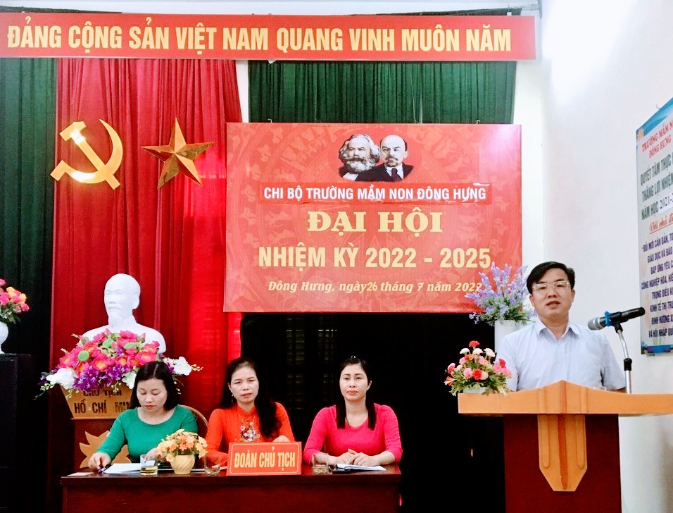
Đồng chí Nguyễn Văn Đông – Bí thư Đảng ủy xã Đông Hưng
phát biểu chỉ đạo Đại hội
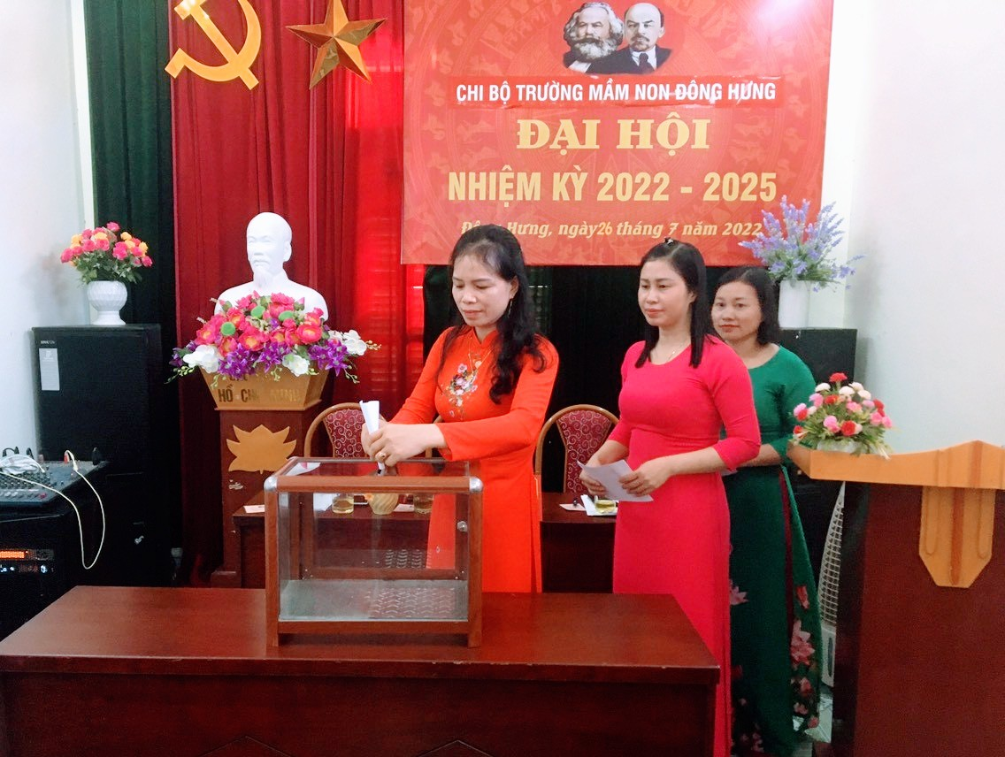
Bỏ phiếu bầu
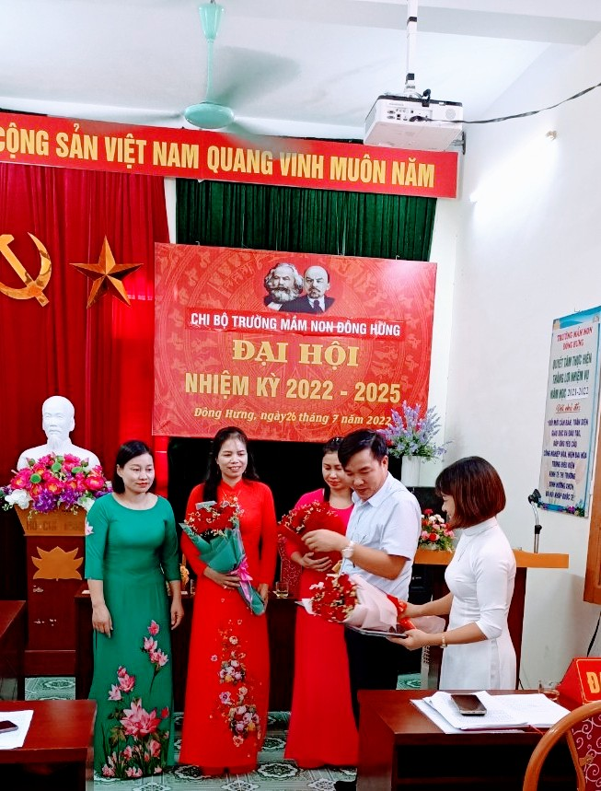
Đồng chí Bí thư Đảng ủy tặng hoa chúc mừng Ban cấp ủy khóa mới
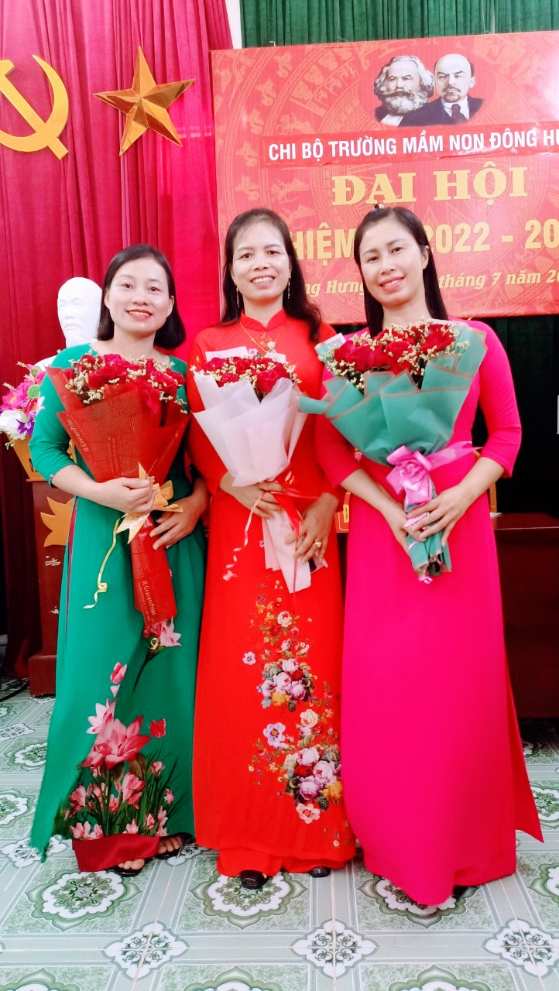
Cấp ủy Chi bộ trường mầm non Đông Hưng nhiệm kỳ 2022-2025
